一、選擇題(一題3分，共30分)
1. ( ) 請問下列哪種男士禮服仍出現在現代各種宴會當中？ (A) 大禮服(B) 早禮服 (C)小晚禮服
2. ( ) 下列哪種禮服是白色領結搭配? (A) 大禮服(B) 早禮服 (C)小晚禮服
3. ( ) 深灰色柳條褲是下列哪種禮服的特色? (A) 大禮服(B) 早禮服 (C)小晚禮服
4. ( ) 下列哪種禮服是俗稱的「燕尾服」? (A) 大禮服(B) 早禮服 (C)小晚禮服
5. ( ) 男士領帶合宜的長度為(A)腰際皮帶扣環處 (B)胸口第二個扣子 (C)腰帶下方2公分
6. ( ) 下列何者非暖色系? (A)白色 (B) 紅色 (C)黃色
7. ( ) 下列何者女性面試適合選擇的裙子？ (A)長裙 (B)蓬裙 (C)窄裙
8. ( ) 女性正式場合合宜的裙長是(A)膝上5公分 (B)及膝 (c)膝下2公分
9. ( ) 下列哪一個是女性面試時適合的髮型? (A)紮起馬尾 (B)飄逸長髮 (c)有設計感的蓬蓬頭
10.( ) 下列那一個英文代表上班族?(A)No (B) LO (C)OL
二、是非題(一題3分，共30分)
1. ( ) 西裝是很正式的穿著，所以坐下時西裝外套的扣子應該全扣。
2. ( ) 商業禮儀中，領帶不能有條紋或是圓點，只能使用素色領帶。
3. ( ) 夏天男士穿著西裝外套內的襯衫可以選用短袖白襯衫。
4. ( ) 冬天女性黑色裙裝可以選擇黑色絲襪搭配黑皮鞋。
5. ( ) 男士若隨身攜帶重要物品，可放置於西裝外套口袋或西裝褲口袋。
6. ( ) 女生為了展現自己的優點，面試時應該盡量濃妝豔抹。
7. ( ) 男士襯衫的袖子不能比西裝外套長，會顯得沒有精神。
8. ( ) 染髮的人面試時最好戴帽子，比較符合商業禮儀。
9. ( ) 女生穿五公分內的細跟高跟鞋去面試，顯得大方有氣勢。
10.( ) 身形較瘦的人建議可以多穿黑色，有膨脹的效果。

三、簡答題(共40分)
1.請寫出你的上衣尺寸： 請寫出你的鞋子尺寸：
2.所謂的「73855」理論指的是什麼? 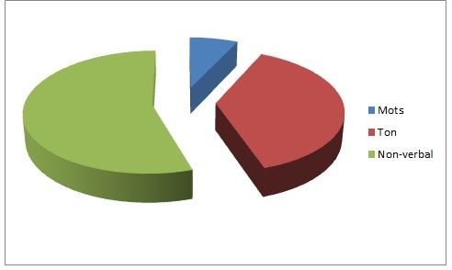

3.「穿衣服應該要因地(時)制宜」這句話是什麼意思?

4.請寫出下列儀容該如何保持整潔：
瀏海︰
眼︰
鼻︰
口︰
指甲︰
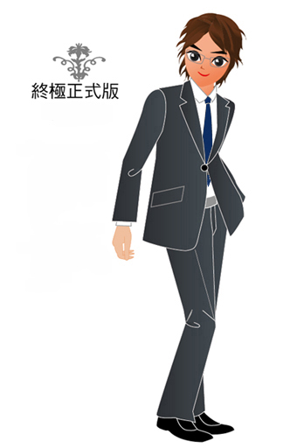
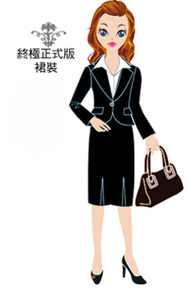
加分題：請寫出男生/女生服裝儀容須注意的地方(越完整越好)。

